NAVODILO ZA DELO NA DALJAVO 9. razred
PREDMET: GUM

Rešene naloge oddaj na moj mail: marina.bizjak@guest.arnes.si do četrtka, 21. 5. 2020 do 10. ure.

Na spletni strani www.youtube.com poišči naslednja glasbena dela in odgovori na vprašanja.

I. SLUŠNO RAZUMEVANJE
1. Pozorno poslušaj zvočni primer in odgovori na spodnja vprašanja tako, da obkrožiš črko pred pravilnim odgovorom. vir: Sergej Prokofjev – Marš Montegov in Capoletov iz baleta Romeo in Julija
1. Glasba ki jo slišiš na zvočnem primeru, je  A. vokalna.  B. inštrumentalna.  C. vokalno-inštrumentalna. | 4. Delo spada v obdobje  I. impresionizem.  J. ekspresionizma.  K. neoklasicizem.
2. V katero glasbeno zvrst sodi zvočni primer?  Č. V ljudsko glasbo.  D. V popularno glasbo.  E. V klasično glasbo. | 5. Po glasbeni obliki je glasbeno-scensko delo  L. opera.  M. balet.  N. opereta.
3. Kdo izvaja zvočni primer?  F. Simfonični orkester.  G. Godalni orkester.  H. Trobilni orkester. | 6. Tempo dela je  O. počasen.  P. zmeren.  R. hiter.
2. Pozorno poslušaj zvočni primer in odgovori na spodnja vprašanja tako, da obkrožiš črko pred pravilnim odgovorom. vir: Claude Debussy – Preludij k Favnovemu popoldnevu
1. Glasba, ki jo slišiš na zvočnem primeru, je  A. vokalna.  B. inštrumentalna.  C. vokalno-inštrumentalna. | 3. Kdo izvaja zvočni primer?  A. Pihalni orkester.  B. Simfonični orkester.  C. Komorna skupina.
2. Kateri inštrument izvaja vodilno melodijo?  Č. oboa.  D. flavta.  E. klarinet. | 4. Delo spada v obdobje  F. impresionizem.  G. ekspresionizem.  H. neoklasicizem.

II. ANALIZA NOTNEGA GRADIVA
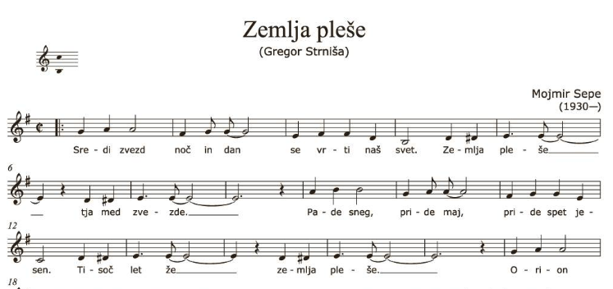
1. Kakšen je naslov pesmi? _______________________________________
2. Kdo je avtor skladbe? ________________________________________
3. Kdo je avtor besedila? _________________________________________
4. Kakšna je pesem po izvoru? ____________________________________
5. V skladbo vpiši eno dinamično oznako.
III. BRALNO RAZUMEVANJE
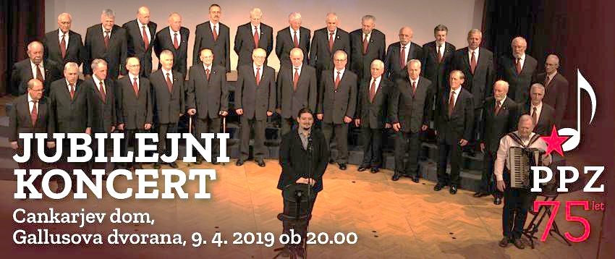

… Zbor je imel že med vojno več kot dvesto nastopov. Partizanske pesmi in pesmi upora so partizani peli že v prvih partizanskih enotah, takoj, ko so bile ustanovljene. Peli so jih v bojih, ko so jurišali na sovražnikove postojanke, po končanih spopadih, da bi znova strnili vrste in se s pesmijo poslovili od padlih tovarišev, peli so jih izgnanci v taboriščih … Jubilejni koncert bo predvsem glasbeni dogodek, ki bo poslušalcem pričaral lepoto partizanskih, pa tudi drugih pesmi, ki jih bo poleg Partizanskega pevskega zbora izvajal kot gost Primorski akademski zbor Vinko Vodopivec. V nekaterih pesmih bo oba združena zbora spremljala Laška pihalna godba, pa po dolgih letih tudi solistka. S koncertom želimo simbolno povedati, da je izročilo pesmi upora, domoljubnih in partizanskih pesmi pomembno za vse generacije.
Koncert bo sestavljen iz štirih sklopov: v prvem se bo predstavil Partizanski pevski zbor, v drugem PAZ Vinko Vodopivec, v tretjem Laška pihalna godba, v četrtem pa bodo skupaj zapeli in zaigrali oba zbora, sopranistka Gaja Sorč in Laška pihalna godba. V zadnjem sklopu bomo počastili tudi spomin na 75. obletnico smrti pesnika Karla Destovnika Kajuha, med drugim s krstno izvedbo skladbe na njegovo besedilo.

1. Kakšen je naslov koncerta?
________________________________________________________________________________
2. Kdaj in kje je bil koncert?
_________________________________________________________________________________
3. Koliko nastopov je imel zbor med vojno? _________________________________________
4. Iz koliko delov je bil sestavljen koncert in kdo je nastopal v posameznem delu?
_________________________________________________________________________________
_________________________________________________________________________________
_________________________________________________________________________________
_________________________________________________________________________________

